Задание для обучающихся с применением дистанционных образовательных технологий и электронного обучения

Дата: 20.04.2020г.
Группа Эм-18
Учебная дисциплина: Английский язык
Тема занятия: Прошедшие времена.
Форма: Лекция. Практическое занятие

Содержание занятия:
Повторить содержание предыдущих вопросов: Сравнение употребления предлогов времени.
Вопросы, рассматриваемые в ходе занятия:
- Знакомство с прошедшими временами английского глагола.
- Выполнение упражнений по теме.

Задание для обучающихся:

1. Запишите конспект темы под этим заданием. Фото записанного в тетради конспекта отправьте мне на почту, в контакте или в гугл-классе.

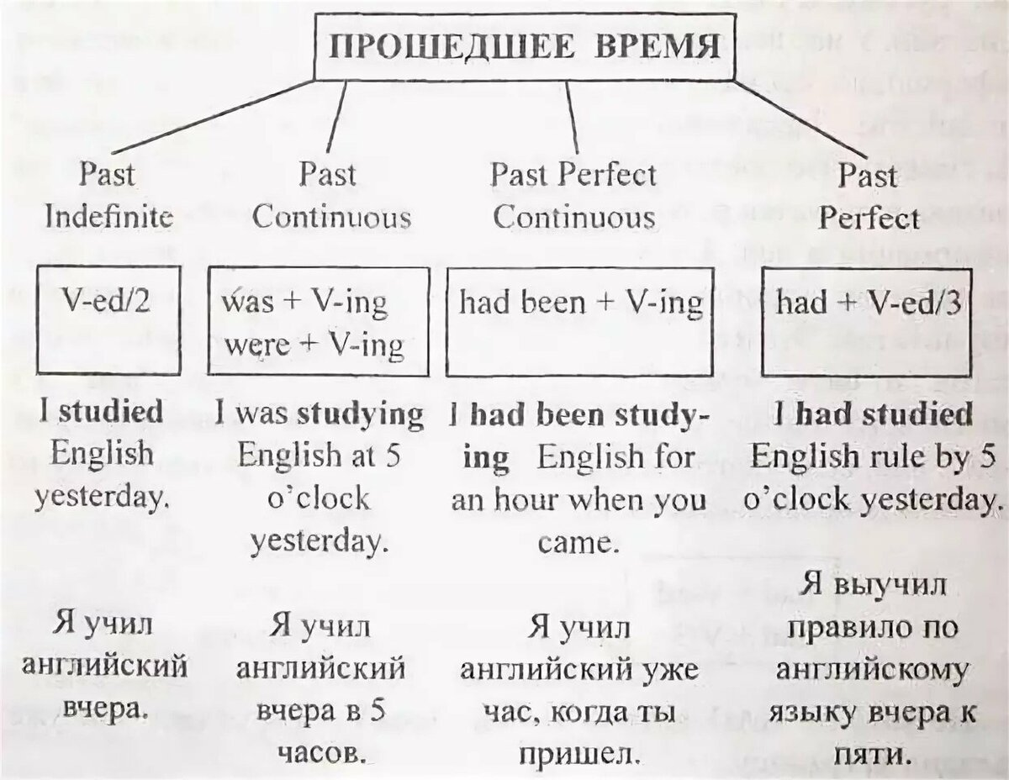

1.The Past Indefinite (Simple): Прошедшее неопределенное (простое)
Past Indefinite используй, когда хочешь рассказать: о каком-то событии или же о постоянном качестве объекта или субъекта в прошлом, о цепочке последовавших друг за другом событий, о том, что происходило периодически, но постоянно.
Например: I wrote an article — Я писал статью (событие проиcходило в прошлом). Нe was a good writer. -Он был хорошим писателем (постоянное качество — хороший писатель)
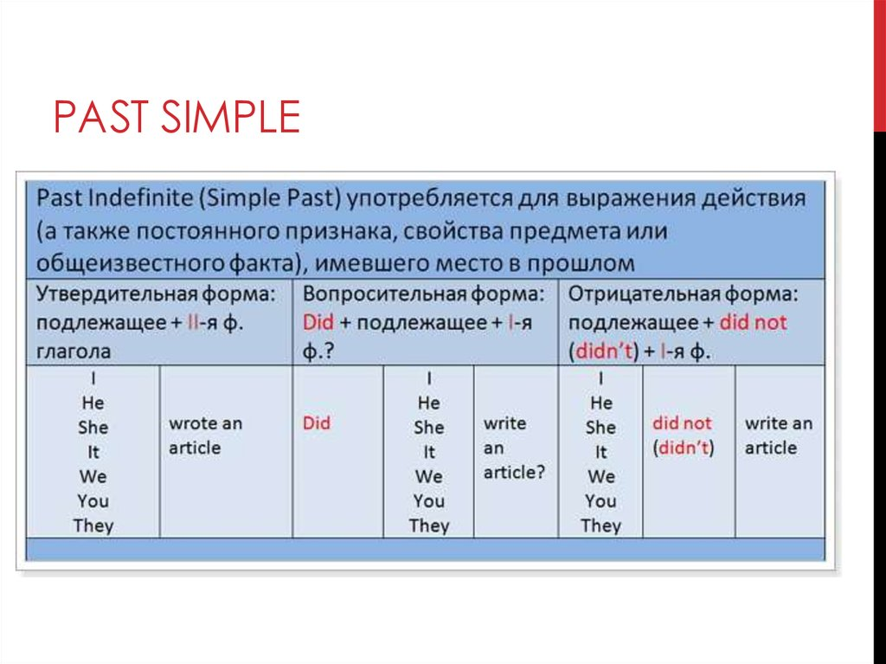
2.The Past Continuous: Прошедшее длительное
Как и Present Continuous, Past Continuous применяется в английском языке, если нужно рассказать о каком-то определенном периоде течения действия, только не в настоящем, а прошлом. Сведем также все правила образования этого времени и построения всех форм предложений в таблицу:

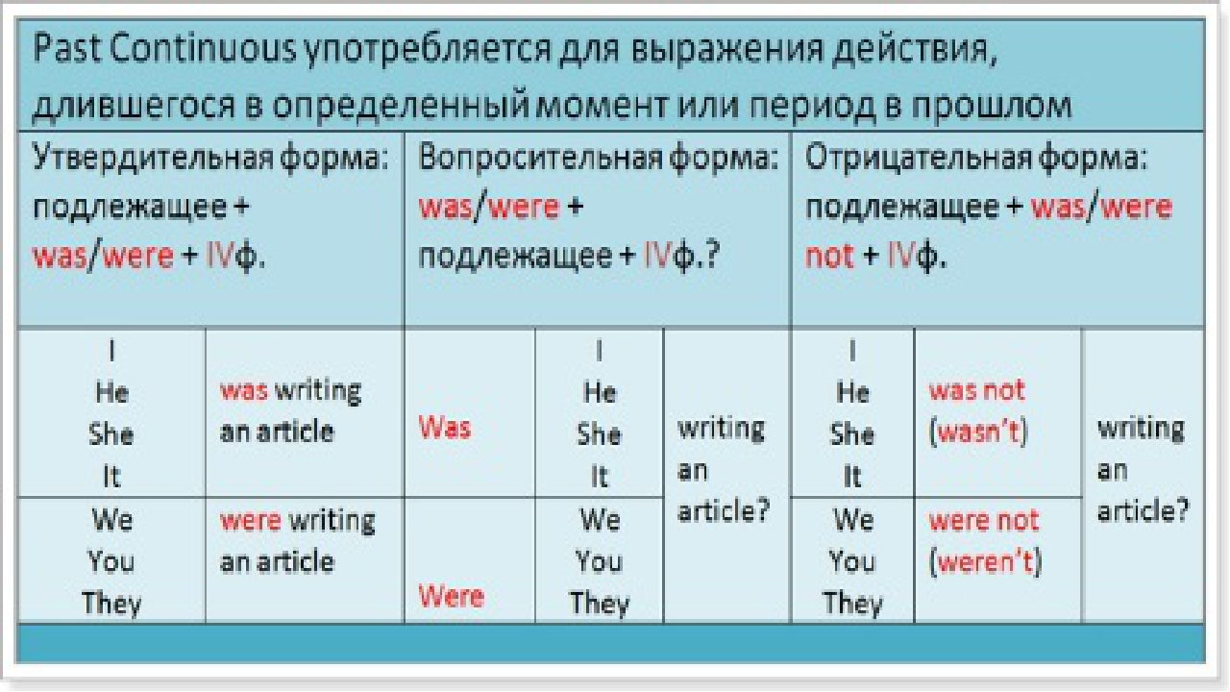
3.The Past Perfect Прошедшее совершенное
Это время английского языка, исходя из перевода, является как бы «прошедшим в прошедшем». Сложно сразу переварить? Давай представим теперь так: что-то произошло (совершилось) до какого-то момента, который тоже уже остался в прошлом, и тебе об этом нужно рассказать. Вот непременно надо сообщить, что ты это сделал к пяти часам, или до того, как пришел начальник, или ты сделал, а потом она сказала… и т. д. Короче, если ты говорлив либо писатель, то эта время для тебя. В простом английском диалоге лучше использовать простое прошлое. Образуется Past Perfect так же, как и Present Perfect, только глагол have, вспомогательный, принимает прошедшую форму had. Основной глагол в третьей форме, как и во всех временах Perfect. Таблица с формулами предложений:
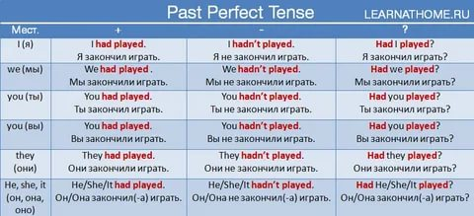
4.The Past Perfect Continuous Прошедшее совершенное длительное
Past Perfect Continuous применяется в английском, если надо выразить именно длительность совершенного действия, которое началось раньше какого-то события простого прошлого и еще длится при наступлении этого события. Закончилось незадолго до какого-то момента в прошлом. Формула образования этого времени английского языка и схемы предложений — в таблице ниже:
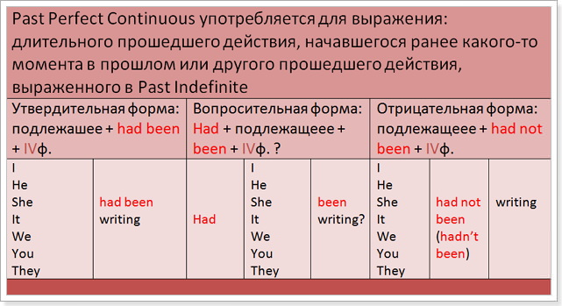

2. Выполните упражнения письменно в тетради или в печатном виде и отправьте мне.
Упражнение 1. Раскройте скобки, употребляя глагол в Past Simple, Past Progressive или Past Prefect. Переведите на русский язык.
1. He (do) his lessons by five o’clock and at five he (play) football in the yard. 2. Mark (be) at home when you (arrive)? – No, he (go) to school. 3. My parents (come) home by seven o’clock and at eight we (have) dinner. 4. His father (look) tired as he (work) hard before. 5. By seven o’clock I (learn) the poem and at eight o’clock I (watch) TV. 6. When he (see) me, I (read) the newspaper which I (buy) in the street. 7. Betty just (come) home when we (phone) her. 8. When Alison (enter) the room she (see) her son (play) with a ball which she (buy) in the shop. 9. They (arrive) to the theatre late. The play already (begin). 10. When I (come) into her room, she (play) the piano which her father (buy). 11. He (want) impress her parents as he (not meet) them before. 12. Mother (tell) us that she (plan) soup fish and a chocolate mousse for dinner. 13. His brother (be) taken to the hospital because he (have) an accident. 14. When we (arrive), mother (go) into the kitchen to do the last preparations for the meal. 15. Mary (bring) him a glass of water as he (ask) her about it. 16. When David (enter) the kitchen, he (see) that his cat (eat) meat.17. Jenny (tell) her mother, that she (water) the flowers. 18. We (want) to know which way they (choose). 19. She (be) afraid that they (not tell) the police the truth. 20. They (know) that he already (start) his work for our firm.

Форма отчета.
- Сделать фото записанного в тетради конспекта и отправить мне.
- Сделать фото выполненных упражнений и отправить мне или отправить вордовским документом в электронном виде.
Срок выполнения задания до 21.04.
Получатель отчета. Готовые задания можно отправить по эл. почте elena.angliisky@yandex.ru В контакте https://vk.com/komlenko1984
А лучше всего уже в Гугл-классе!
Не забывайте подписывать имя+фамилию и название группы!!!

